MineSweeper 2.0 felhasználói kézikönyv

# Program indítása

A program indítását követően a következő ablak fogad minket:

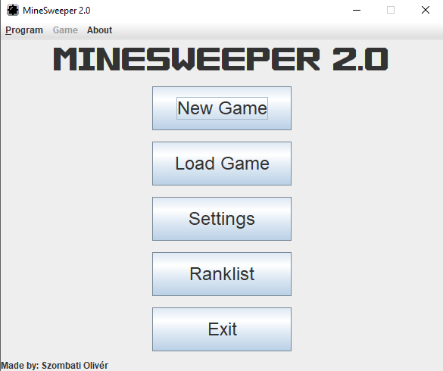

*Megjegyzés: első indításkor felugorhat egy hibaüzenet, ami szerint a rekordokat nem sikerült betölteni. Ebben az esetben nincs semmi teendő, következő indításnál nem fog megjelenni.*

*Megjegyzés: ha nem sikerült betölteni a játékhoz szükséges erőforrásokat, akkor hibaüzenetet kapunk.*

# Játék kezelése

2.1. Új játékot a "New Game" címkéjű gombbal lehet indítani, vagy a fejléc "Game/New Game" opciójával. (Az utóbbi csak játék közben érhető el)

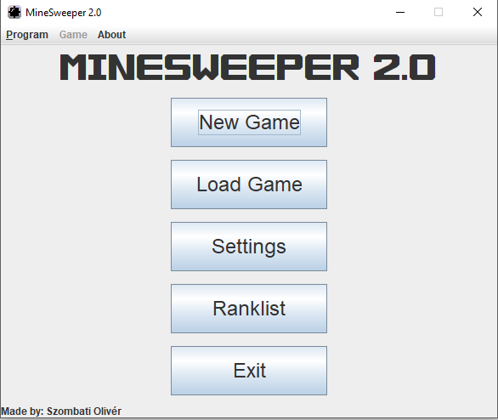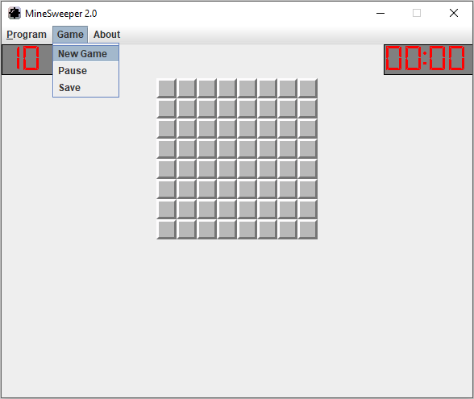

2.2. Ha új játékot indítottunk, ez a kép fogad minket:

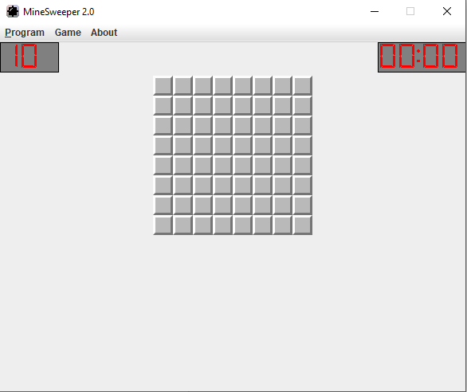

Miután elindítottuk a játékot (ehhez a játékmezőn belül kell kattintani) elindul a stopper, ami mérni fogja az időnket.

2.4. Mezőt **felfedni** a bal egérgombbal, **megjelölni** zászlóval a jobb egérgombbal lehet. Megjelölés után védve van a menő, nem lehet felfedni. A jelölést leszedni a jobb egérgomb újbóli megnyomásával lehet.

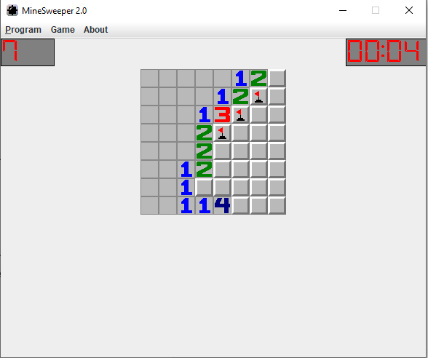

2.5. A pályán a következő bombák lehetnek:

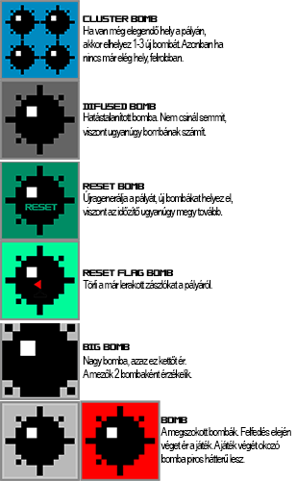

2.6. A nem bomba mezők azt tárolják, hogy hány bomba van körülöttük.

*Megjegyzés: alapvetően csak 8 bomba lehetne egy cella körül, viszont ebben a változatban lehetséges, hogy csupa Big Bomb van egy cella körül. Szóval ha egy cella körül több, mint 8 bomba van, akkor a cellát felfedve a fenti ”?” ikon jelenik meg.*

2.7. Ha szüneteltetni akarjuk a játékot, akkor a fejléc "Game/Pause" opcióját kell választani. Ekkor az időzítő is megáll, illetve erre vált át a nézet:

2.8. Folytatáshoz ugyanezt a lehetőséget kell választani, de most a címke "Continue" feliratú lesz.

2.9. Játékállást menteni a "Game/Save" gombbal lehet. Ekkor megáll a játék, és sikeres mentés esetén ezt az üzenetet kapjuk:

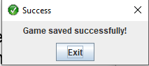

2.10. A fejléc "About/Help" opcióját választva információkat kaphatunk az eredeti játék működéséről.

# Nehézség állítása

3.1. A menürendszer "Settings" gombjára nyomva vagy a fejléc "Program/Settings" opcióját választva áttérünk a beállításokba:

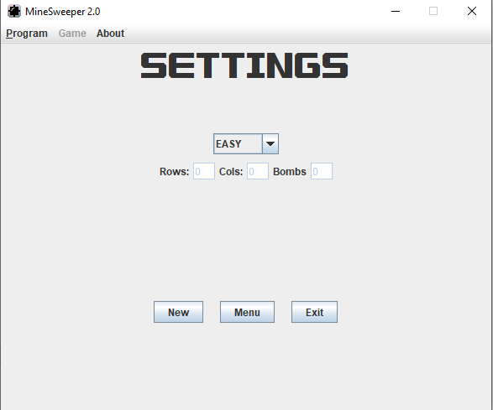

3.2. 3 alapnehézség van:

* Könnyű - 8x8-as tábla 10 bombával
* Normál - 16x16-os tábla 40 bombával
* Nehéz - 16x32-es tábla 99 bombával

Ezeken kívül megadható saját nehézség saját bombaszámmal, az értékek beállításakor a következőkre kell figyelni:

* A sorok és oszlopok száma külön-külön legalább 8 és legfeljebb 32 kell legyen
* A bombák száma meg legalább a cellák számának 10%-a kell legyen.

Hibás érték (nem egész vagy nem felel meg a fentieknek) esetén a következő üzeneteteket kapjuk:

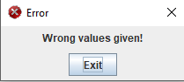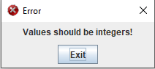

3.3 A beállításokból a menübe vissza lehet térni, illetve új játékot is lehet indítani.

# Ranglista megtekintése

4.1. A ranglisták megtekintéséhez a menürendszer "Ranklist" gombjára vagy a fejléc "Program/Ranklist" opciójára kell nyomni.

A ranglista nézet így néz ki alapból:

4.2. A legördülő listából kiválasztható, hogy melyik nehézség rangsorát jelenítsük meg.

# Rekord felvétele

5.1. Ha a játékos megnyeri a játékot, ezt az ablakot fogja látni:

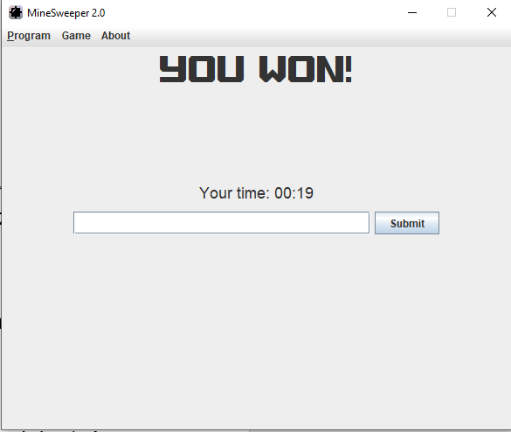

5.2. A nevét beírva (ami minimum 1 maximum 33 karakteres lehet) és a "Submit" gombot megnyomva elmentheti az idejét.

*Megjegyzés: saját nezézség idejét nem lehet elmenteni.*

# Játék betöltése

6.1. Ha van korábbi mentés, a menürendszer "Load Game" gombjával betölthető.

Ekkor visszatér a mentett játék állapotába, megállítva.

6.2. Ha nincs korábbi mentése vagy sérült a mentés, az alábbi hibaüzenetet kapja:

